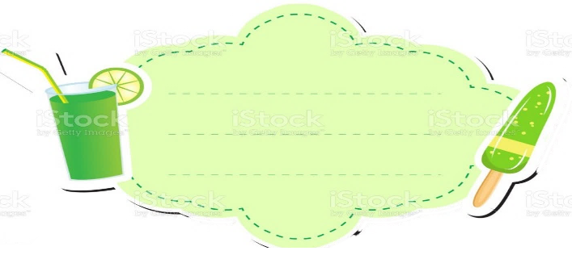



Lớp : ………………
Họ và tên: ………………………………
Kiến thức cần nhớ
*Hàng đơn vị, hàng chục, hàng trăm tạo thành lớp đơn vị.
* Hàng nghìn, hàng chục nghìn, hàng trăm nghìn tạo thành lớp nghìn
Bài tập cuối tuần
Lớp 4 – Tuần 10
Bài tập cuối tuần
Lớp 4 – Tuần 10


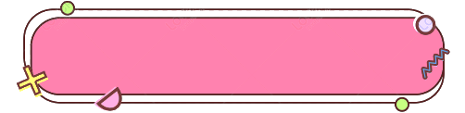
PHẦN TRẮC NGHIỆM
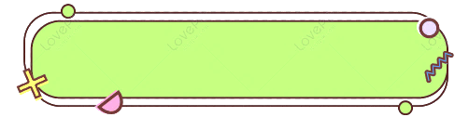
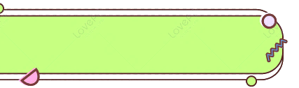
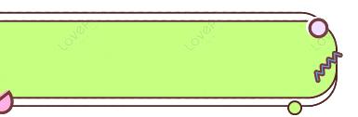
Khoanh vào chữ cái đặt trước câu trả lời đúng:

Câu 1. Số “ bốn mươi nghìn không trăm linh chín” viết là:
A. 40900 | B. 40 009 | C. 40090 | D. 49000
Câu 2. Số thích hợp để điền vào chỗ chấm của 56 m² 13 cm² = … cm² là:
A. 5613 | B. 56013 cm² | C. 560013 | D. 560013 cm²
Câu 3 . Diện tích của một căn phòng là:
A. 25 m | B. 25 cm² | C. 25 dm² | D. 25 m²
Câu 4. Số gồm 5 trăm nghìn, 7 trăm và 3 đơn vị viết là:
A. 500 703 | B. 500 730 | C. 500370 | D D. 507003
Câu 5. Diện tích của hình vuông có chu vi bằng 32 dm là:
A. 64 cm² | B. 32 dm² | C. 64 dm² | D. 32 cm²
Câu 6. Một khu đất hình chữ nhật có chiều dài là 150 m, chiều rộng là 100 m. Diện tích của khu đất đó là:
A. 15000 m | B. 1500 m² | C. 150 m | D. 15000 m²
Câu 7. Số thứ 18 của dãy số 2; 4; 6; 8; 10 …. là số:
A. 38 | B. 36 | C. 30 | D. 28
Câu 8. Trung bình cộng của ba số 103, 365 và 339 là:
A. 807 B. 260 C. 269 D. 296

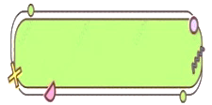
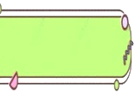
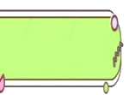

Bài 1
PHẦN TỰ LUẬN
Đặt tính rồi tính:

12 372 - 1036
8 143 +10 562
1 309 x 4
8 235 : 3
………………..
…………………
…………………

………………..
…………………
…………………

………………..
…………………
…………………

………………..
…………………
…………………

Bài 2
Tìm y
b. 4 $×$ y + 8493 = 42990 – 65 ………………………………………...………….………………………………………...………….………………………………………...……………………
a. y + 847 $×$ 2 = 1952 – 74
……………………………….………….
……………………………….………….
……………………………….………….

Bài 3
Giải bài toán sau:
Bạn Mai đi chợ mua 5 mớ rau và 3 kg cà chua. Biết một mớ rau có giá là 8000 đồng và 1kg cà chua có giá 25 000 đồng. Tính số tiền bạn Mai phải trả cô bán hàng?

Bài giải
………………………………………………………………………………………………..
………………………………………………………………………………………………..
………………………………………………………………………………………………..
………………………………………………………………………………………………..
………………………………………………………………………………………………..

Bài giải
………………………………………………………………………………………………..
………………………………………………………………………………………………..
………………………………………………………………………………………………..
………………………………………………………………………………………………..

Bạn Hoa có một số kẹo ít hơn 55 cái và nhiều hơn 40 cái. Nếu Hoa đem số kẹo đó chia đều cho 5 bạn hoặc chia đều cho 3 bạn thì cũng vừa hết. Hỏi Hoa có bao nhiêu cái kẹo? Vì sao?
Đố bạn?
Bài 4

